**Η ιστορία των παθών με πολύ απλά λόγια**

**[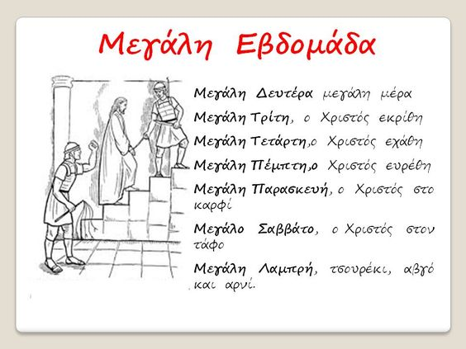](http://sofiaadamoubooks.blogspot.gr/2013/04/blog-post_8385.html?spref=fb)**

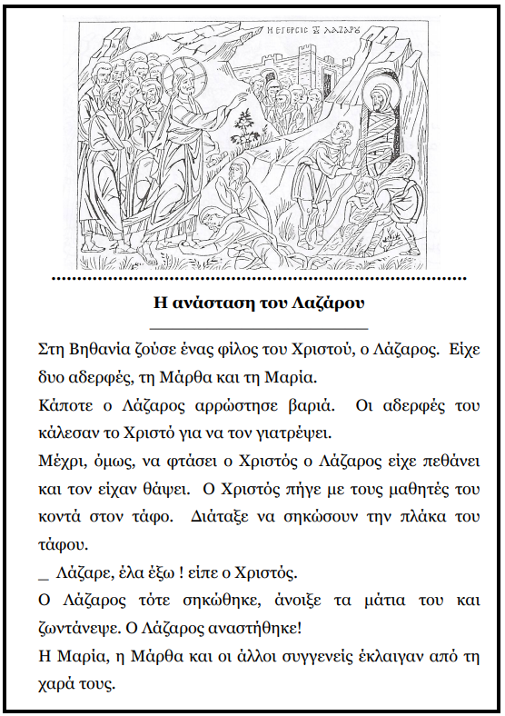

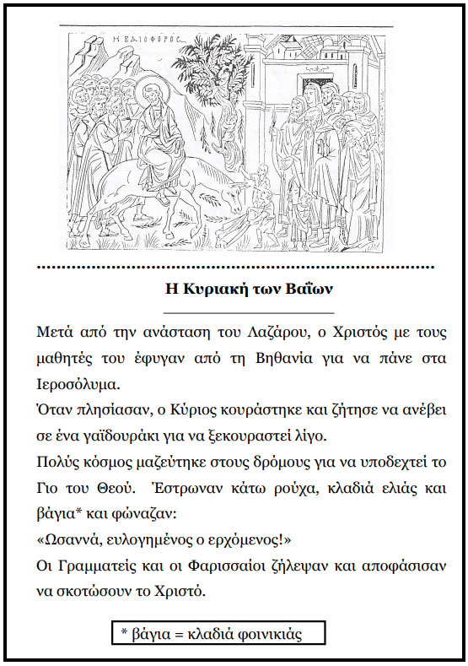

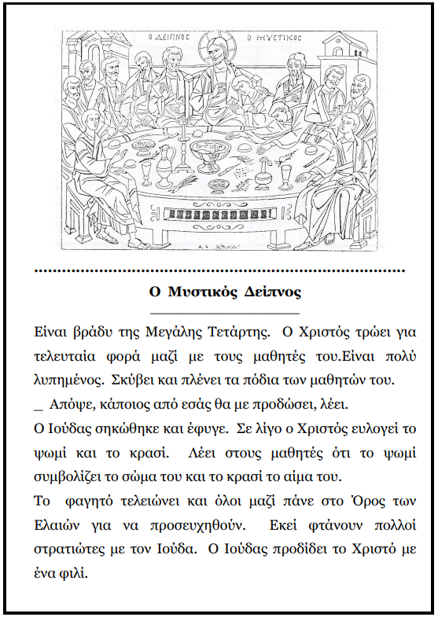

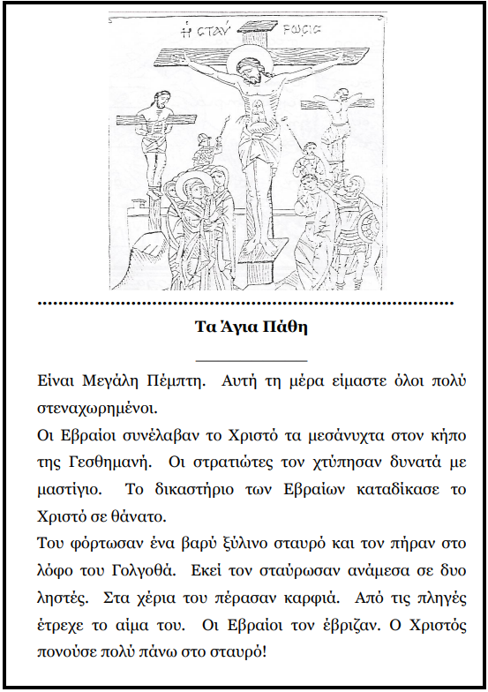

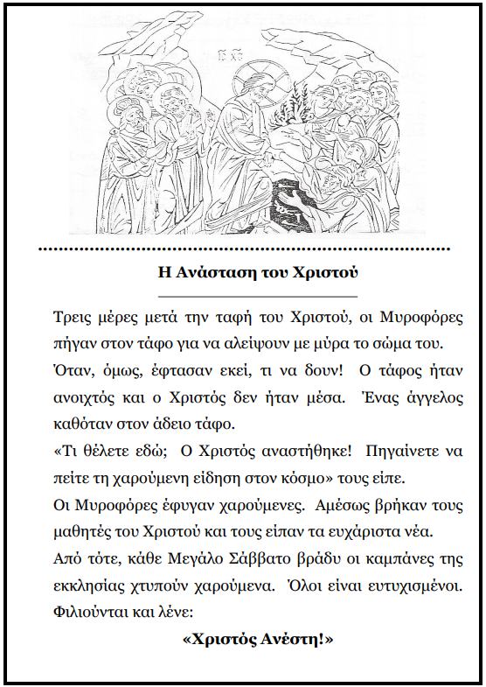

**Το κρυπτόλεξο του Μυστικού Δείπνου**

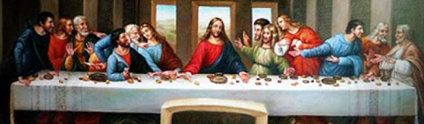

**Μεγάλη Πέμπτη**

Οι εικόνες στην εκκλησία είναι σκεπασμένες με μαύρο ύφασμα, για να δείξουμε το πένθος μας για τον θάνατο του Χριστού μας.

Θυμόμαστε τέσσερα γεγονότα:  
1. Το «Νιπτήρα», όπου ο Κύριος έπλυνε τα πόδια των μαθητών Του.  
2. Το Μυστικό Δείπνο, όπου ο Κύριος μας παρέδωσε το μυστήριο της Θείας Κοινωνίας, το Σώμα Του και το Αίμα Του.  
3. Την Προσευχή του Χριστού στον κήπο της Γεθσημανή, όπου φάνηκε η τέλεια υπακοή Του στο θέλημα του Θεού.  
4. Την προδοσία του Ιούδα.  
Η Εκκλησία μας, μας διδάσκει την ταπείνωση , την μετάνοια, την εξομολόγηση και την αγάπη καθώς και τη σημασία του να συμμετέχουμε στο μυστήριο της Θείας Ευχαριστίας.

|  |  |  |  |  |  |  |  |  |  |
| --- | --- | --- | --- | --- | --- | --- | --- | --- | --- |
| **Α** | **Μ** | **Α** | **Θ** | **Η** | **Τ** | **Ε** | **Σ** | **Η** | **Γ** |
| **Ε** | **Δ** | **Φ** | **Γ** | **Π** | **Ο** | **Δ** | **Ι** | **Α** | **Ρ** |
| **Β** | **Γ** | **Τ** | **Α** | **Π** | **Ε** | **Ι** | **Ν** | **Ο** | **Ι** |
| **Ν** | **Ι** | **Π** | **Τ** | **Η** | **Ρ** | **Α** | **Σ** | **Ρ** | **Φ** |
| **Ω** | **Ψ** | **Ι** | **Ο** | **Υ** | **Δ** | **Α** | **Σ** | **Κ** | **Κ** |
| **Σ** | **Χ** | **Σ** | **Α** | **Ξ** | **Α** | **Ι** | **Μ** | **Α** | **Μ** |
| **Β** | **Κ** | **Ρ** | **Α** | **Ι** | **Σ** | **Ω** | **Μ** | **Α** | **Μ** |
| **Ψ** | **Ω** | **Μ** | **Ι** | **Δ** | **Φ** | **Γ** | **Ξ** | **Κ** | **Τ** |
| **Δ** | **Τ** | **Ρ** | **Κ** | **Ρ** | **Α** | **Σ** | **Ι** | **Λ** | **Β** |
| **Ε** | **Κ** | **Ο** | **Ι** | **Ν** | **Ω** | **Ν** | **Ω** | **Β** | **Ν** |

**Γράψτε δέκα λέξεις που βρίσκονται μέσα στο κρυπτόλεξο και σχετίζονται με τον Μυστικό Δείπνο**

1. **………………………………. 2. …………………………………. 3. ……………………………………**
2. **………………………………. 5. …………………………………. 6. ……………………………………**
3. **………………………………. 8 …………………………………. 9. ……………………………………**

**10. …………………………….**

**Η σταύρωση του Χριστού**

**Λύστε το πιο κάτω σταυρόλεξο**

|  |  |  |  |  |  |  |  |  |  |  |
| --- | --- | --- | --- | --- | --- | --- | --- | --- | --- | --- |
|  |  |  | **Σταυρόλεξο**  **1** | | |  |  |  |  |  |
|  |  |  |  |  |  |  |  |  |  |  |
|  |  |  | **1** |  |  |  |  |  |  | [Η Σταύρωση του Κυρίου | Πεμπτουσία](https://www.google.com.cy/url?sa=i&url=https%3A%2F%2Fwww.pemptousia.gr%2F2019%2F04%2Fi-stavrosi-tou-kiriou%2F&psig=AOvVaw20Zzys6WcDAskc_Q-AyDkl&ust=1586785163898000&source=images&cd=vfe&ved=0CAIQjRxqFwoTCIDvj82B4-gCFQAAAAAdAAAAABAD) |
|  | **2** |  |  |  |  |  |  |  |  |  |
| **3** |  |  |  |  |  |  |  |  |  |  |
|  |  |  | **4** |  |  |  |  |  |  |  |
| **5** |  |  |  |  |  |  |  |  |  |  |
|  | **6** |  |  |  |  |  |  |  |  |  |
| **7** |  |  |  |  |  |  |  |  |  |  |
|  | **8** |  |  |  |  |  |  |  |  |  |
|  |  | **9** |  |  |  |  |  |  |  |  |

**Οριζόντια:**

1. **Στο κεφάλι του Χριστού έβαλαν αγκάθινο _______________**
2. **Οι εικόνες στην εκκλησία τη Μεγάλη Πέμπτη καλύπτονται με ___________ ύφασμα.**
3. **Σ΄ αυτόν τον λόφο σταυρώθηκε ο Χριστός: __________________________**
4. **Έτσι λένε αλλιώς τον Χριστό.**
5. **Αυτός κουβάλησε τον σταυρό του Χριστού, όταν ο Χριστός μας κουράστηκε: ___________________**
6. **Ο Χριστός ζήτησε από τον Θεό Πατέρα να συγχωρέσει του σταυρωτές του λέγοντας: Συγχώρα τους Θεέ μου. Δεν ___________________ τι κάνουν.**
7. **Στον εσπερινό ακούμε τα ____________________ Ευαγγέλια**
8. **Οι _____________________ πηγαίνουν στην εκκλησία για να προσκυνήσουν τον Σταυρωμένο Χριστό.**
9. **Τη Μεγάλη _______________ θυμόμαστε τη Σταύρωση του Χριστού.**

**Κάθετα:**

**«Πατέρα, _________________________ τους» παρακάλεσε ο Χριστός τον πατέρα του.**

**Μεγάλη Παρασκευή**Τη Μεγάλη Παρασκευή θυμόμαστε την σταύρωση, τον θάνατο την αποκαθήλωση του Χριστού από τον σταυρό και την ταφή Του.

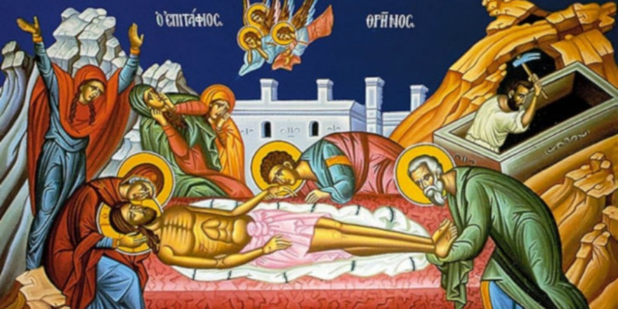

**Βρες τις κρυμμένες λέξεις**

**(Μπορείς να τις χρωματίσεις, να τις υπογραμμίσεις ή να τις γράψεις κάτω από το κρυπτόλεξο**

|  |  |  |  |  |  |  |  |  |  |  |
| --- | --- | --- | --- | --- | --- | --- | --- | --- | --- | --- |
| **Α** | **Π** | **Ο** | **Κ** | **Α** | **Θ** | **Η** | **Λ** | **Ω** | **Σ** | **Η** |
| **Λ** | **Ν** | **Ε** | **Π** | **Ι** | **Τ** | **Α** | **Φ** | **Ι** | **Ο** | **Σ** |
| **Ο** | **Μ** | **Υ** | **Ρ** | **Ο** | **Φ** | **Ο** | **Ρ** | **Ε** | **Σ** | **Α** |
| **Υ** | **Ε** | **Ι** | **Π** | **Ε** | **Ν** | **Θ** | **Ι** | **Μ** | **Α** | **Ξ** |
| **Λ** | **Γ** | **Ω** | **Σ** | **Τ** | **Α** | **Υ** | **Ρ** | **Ο** | **Σ** | **Ι** |
| **Ο** | **Κ** | **Σ** | **Σ** | **Ε** | **Ι** | **Σ** | **Μ** | **Ο** | **Σ** | **Δ** |
| **Υ** | **Ω** | **Η** | **Α** | **Ρ** | **Ω** | **Μ** | **Α** | **Ι** | **Ο** | **Ι** |
| **Δ** | **Μ** | **Φ** | **Μ** | **Π** | **Ι** | **Λ** | **Α** | **Τ** | **Ο** | **Σ** |
| **Ι** | **Ι** | **Ι** | **Ο** | **Υ** | **Δ** | **Α** | **Ι** | **Ο** | **Ι** | **Σ** |
| **Α** | **Α** | **Ν** | **Ι** | **Κ** | **Ο** | **Δ** | **Η** | **Μ** | **Ο** | **Σ** |

Οι λέξεις που βρήκα είναι:

|  |  |  |  |  |
| --- | --- | --- | --- | --- |
|  |  |  |  |  |
|  |  |  |  |  |
|  |  |  |  |  |

Συμπληρώστε το πιο κάτω κείμενο με λέξεις από το κουτάκι

Μεγάλη Παρασκευή, τάφο, επιτάφιος, αποκαθήλωση, λουλούδια, μυροφόρες εγκώμια

Τη Μεγάλη Παρασκευή το πρωί γίνεται η ___________________ δηλαδή κατεβάζουμε τον Χριστό από τον σταυρό. Ακολουθεί η είσοδος του Επιταφίου, που συμβολίζει τον _____________ του Χριστού. Ο ______________________ είναι στολισμένος με _____________________. Κοντά στον επιτάφιο στέκονται μερικές κοπέλες. Οι κοπέλες αυτές ρίχνουν άρωμα στον επιτάφιο. Συμβολίζουν τις ____________________.

Η Μ___________________ Π_______________ είναι η πιο πένθιμη μέρα της Μεγάλης Εβδομάδας.

Το βράδυ της Μεγάλης Παρασκευής στην εκκλησία ακούγεται ο Επιτάφιος Θρήνος δηλαδή τα ___________________________.

[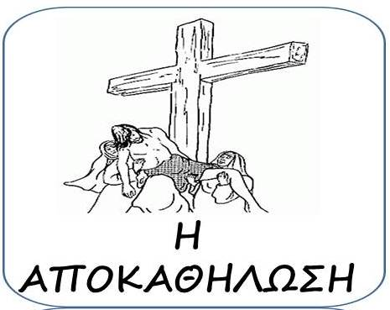](https://www.google.com.cy/url?sa=i&url=https%3A%2F%2Fblogs.sch.gr%2Fnipypato%2F%3Fp%3D45&psig=AOvVaw3XsNK70agxQlIVauLHKUAd&ust=1586786057855000&source=images&cd=vfe&ved=0CAIQjRxqFwoTCLCUofCE4-gCFQAAAAAdAAAAABAO)

**Μεγάλο Σάββατο**

**Το Μεγάλο Σάββατο θυμόμαστε την Ανάσταση του Χριστού**

**Θυμόμαστε τις μυροφόρες που πρώτες είδαν την Ανάσταση του Χριστού.**

**Τα μεσάνυχτα, παίρνουμε το Άγιο φως από την εκκλησία**

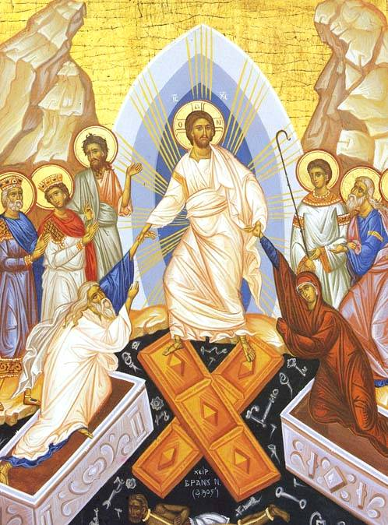

Συμπληρώστε με τις λέξεις που βλέπετε μέσα στο κουτάκι.

Αληθώς ανέστη, χτυπούν, Δεύτε λάβετε φως , ψέλνει, Αναστάσεως,

Χριστός ανέστη, καλό λόγο, πέφτουν, Άγιο φως

* Το Σάββατο το πρωί γίνεται στην εκκλησία η Πρώτη Ανάσταση. Ο παπάς ψ______________ το : «Ανάστα ο Θεός…». Οι χριστιανοί __________ τους σκάμνους. Τα μαύρα από τις εικόνες _________ .
* Το Μεγάλο Σάββατο το βράδυ γίνεται η λειτουργία της _________________. Στις 12 το βράδυ ο ιερέας ξεπροβάλλει από την ωραία Πύλη για να αναγγείλει την Ανάσταση του Χριστού ψάλλοντας το «Δ______ __________ ________…» και το «Χ_______ ________ εκ νεκρών θανάτω θάνατον πατήσας». Μετά το Δεύτε λάβετε φως … ακούμε τον «κ__________ __________», δηλαδή το τροπάριο: «Την ανάστασιν Σου Χριστέ Σωτήρ, άγγελοι υμνούσιν εν ουρανοίς και ημάς τους επί γης καταξίωσον εν καθαρά καρδία Σε δοξάζειν», που σημαίνει: Οι Άγγελοι, Χριστέ Σωτήρα, υμνούν στους ουρανούς την Ανάσταση σου. Καταξίωσε και εμάς που είμαστε στη γη, να Σε δοξάζουμε με καθαρή καρδία.
* Όταν μας λένε Χριστός ανέστη εμείς απαντούμε ____________ _________